**모바일 기반 센싱 기반의 새로운 서비스**

[스마트 버스 승하차 서비스]

오픈소스전문프로젝트

박수창 교수님

컴퓨터공학과

2014040003 윤민호

2014040017 현승호

2014040019 하태연

2018076051 김주은

2018076052 옥보라

1. 서비스 개요
2. 사용센서
3. 시스템 아키텍쳐 (System Architecture)
4. 운영단계 (Operation Steps)
5. 기대효과
6. 참고문헌 및 자료

**목차**

**1. 서비스 개요**

서비스 명 : 사전 결제 시스템을 활용한 스마트 버스 승하차 서비스

스마트폰에 다양한 센서들이 생기면서 어플의 기능도 그만큼 다양해지고 있다. 이러한 스마트폰의 장점을 이용하여 현재의 버스 이용 시스템을 통신채널을 기반으로 한 완전히 새로운 체제로 변경 하고자 한다. 서비스 이용자는 스마트폰 어플리케이션이나 버스 정류장의 패널을 통해 출발하고자 하는 정류장의 버스 정보를 확인한다. 이용자가 확인 할 수 있는 정보로는 버스의 도착 예정시간, 현재 위치, 버스의 혼잡도이다. 그 후 이용자는 탑승하고자 하는 버스를 선택한다. 그리고 어플이나 패널을 통해 교통비 결제를 진행한다. 이후 이용자가 서비스에 대해 취소나 변경을 원할 시 패널이나 어플에서 언제든 가능하다. 버스에 탑승할 때에 버스에 있는 블루투스 인증 단말기를 통해 탑승자가 결제를 끝낸 사람인지 확인을 하여 버스 기사는 무임승차자를 구별 할 수 있다. 탑승중인 버스는 GPS 데이터를 통해 구별이 가능하다. 이용객이 하차할 시에는 하차 메시지 및 도착지 근처의 광고/쿠폰 등이 송신되며 별도의 하차 태그 없이 하차 가능하며 하차 후 승,하차정보는 버스회사 DB에 저장되어 추후 정류장 개선 정보로 이용 가능하다.

**2. 사용센서**

1. NFC: 'Near Field Communication'의 약자로 가까운 거리에서 무선 데이터를 주고받는 통신 기술을 의미하며, NFC 기능이 있는 스마트폰을 기기에 접촉하기만 하면 자동으로 블루투스 페어링이 된다. 복잡한 설정 과정 없이 쉽고 빠르게 스마트폰과 블루투스 기기를 연결한다. NFC 접촉시 스마트폰의 NFC 기능이 켜져 있어야 하고, 잠금화면이 해제되어 있어야 한다. NFC 접촉시 스마트폰 연결을 위한 어플이 자동으로 실행될 수 있다.
2. 블루투스: 블루투스(Bluetooth)는 휴대폰, 노트북, 이어폰·헤드폰 등의 휴대기기를 서로 연결해 정보를 교환하는 근거리 무선 기술 표준을 뜻한다. 주로 10미터 안팎의 초단거리에서 저전력 무선 연결이 필요할 때 쓰인다.
3. GPS: 위성에서 보내는 신호를 수신해 사용자의 현재 위치를 계산하는 위성항법시스템이다. 항공기, 선박, 자동차 등의 내비게이션장치에 주로 쓰이고 있으며, 최근에는 스마트폰, 태블릿 PC등에서도 많이 활용되는 추세다. 기기의 위치를 가장 정확하게 특정 지을 수 있는, 사실상 현대의 유일무이한 위치 결정 시스템이다.

**3. 시스템 아키텍쳐 (System Architecture)**

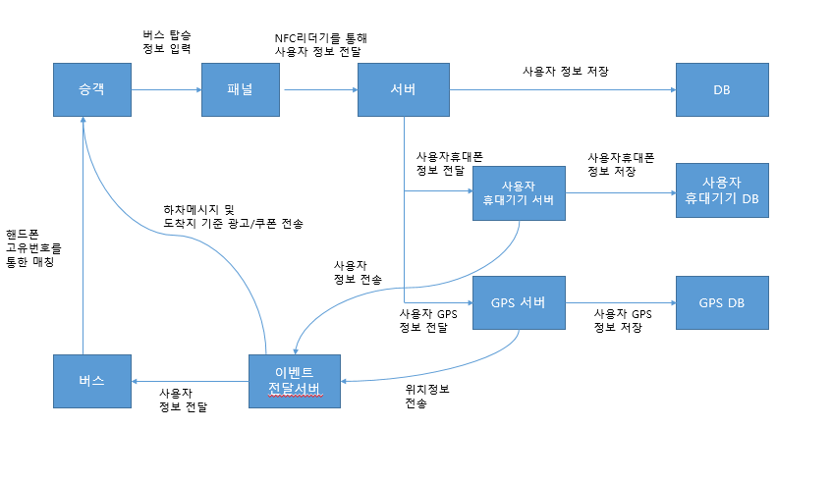

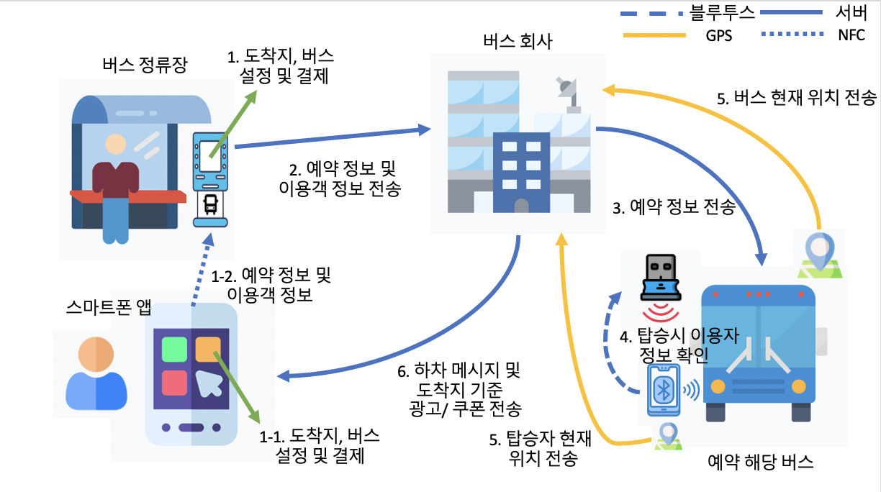

**4. 운영단계 (Operation Steps)**

이 Operation Steps은 사용자가 어플 사용자인 것을 전제로 한다.

**Operation Steps 1. 정보 기입**

* 1. 어플 사용자의 경우 어플을 통해 출발 정류장, 도착 정류장, 탑승할 버스번호를 사전에 어플을 통해 기입한다.
  2. 어플 비사용자의 경우 버스정류장에 설치된 패널을 통해 도착 정류장, 탑승할 버스번호를 패널에 정보를 기입한다.
  3. 초행길이라 도착 정류장을 모르는 경우 주변 지역 혹은 건물을 적을 시 가장 가까운 정류장이 패널에 뜨게 된다.

**Operation Steps 2. 결제**

* 1. 어플 사용자의 경우 어플을 통해 결제하거나 패널을 통해 결제한다.
  2. 어플 비사용자의 경우 버스 정류장에 설치된 패널을 통해서만 결제가 가능하다.

**Operation Steps 3. 패널을 통한 정보 전송**

결제가 완료된 후에는 패널에 부착된 NFC 리더기에 사용자의 핸드폰을 가져다 댐으로써 출발정류장, 도착정류장, 사용자의 GPS정보, 탑승한 버스번호, 핸드폰의 고유번호를 버스회사 서버로 전송한다. 전송된 정보는 버스회사의 DB에 저장된다.

**Operation Steps 4. 버스회사에서 버스로 정보 전송**

버스회사에서는 전송된 정보 중 핸드폰의 고유번호, 결제자의 수를 해당 정류장 기준 가장 가까운 선택된 번호의 버스에게 전송한다. 이 때 핸드폰의 고유 번호는 결제확인의 수단으로 전송되며 결제자의 수는 버스가 태울 사람이 없는 정류장에 의미없이 정차하는 것을 막기 위해 전송된다..

**Operation Steps 5. 서비스 변경 및 취소**

5-1. 사용자가 서비스 변경을 원하는 경우 패널을 통해 탑승할 버스의 번호를

변경 가능하다.

5-2. 사용자가 서비스 취소를 원하는 경우 패널을 통해 취소가 가능하며, 취소없이 정류장을 벗어나거나 탑승하지 않을 시에는 버스의 GPS 정보와 사용자의 GPS정보를 대조해 탑승하지 않았을 시에는 변경 및 취소 알람을 전송. 알람 전송 후 일정시간 대답이 없을 시에는 취소로 간주하고 결제한 금액을 환불한다.

**Operation Steps 6. 버스 탑승**

버스가 도착하고 사용자가 버스에 탑승하려 할 시 사전에 전송된 사용자 핸드폰의 고유번호를 기준으로 버스 입구에서 블루투스 인증 단말기를 통해 대조 후 이상 없을 시 탑승한다. 탑승 후 탑승중인 버스는 GPS 데이터를 통해 구별이 가능하다.

**Operation Steps 7. 버스 하차 메시지 및 광고/쿠폰 전송**

사용자의 GPS정보와 도착정류장의 GPS정보가 가까워지면 버스회사에서 하차 메시지 및 도착지 근처의 광고/쿠폰 등을 사용자의 핸드폰에 송신한다.

**Operation Steps 8. 버스 하차**

버스가 정류장에 도착하면 사용자는 별도의 하차 태그에 태그 없이 하차 후 GPS를 이용해 버스와 사용자의 위치가 멀어지면 하차한 것으로 간주하고 사용자의 GPS 수집을 중단한다.

**4. 기대효과**

1. 버스 탑승의 간소화: 정류장에서 결제를 미리 하여 버스 탑승에 필요한 시간을 줄인다. 이로 인해 버스가 도착하면 이용객들은 버스에 탑승하기만 하면 되므로 버스 정류장의 복잡함도 줄일 수 있다.
2. 불필요한 정차가 없음: 버스 정류장에 해당 버스의 추가 탑승자가 있는지 미리 파악이 가능하므로 승,하차를 하려는 사람이 없는 경우에는 불필요하게 정차를 함으로 인한 교통방해를 줄일 수 있다.
3. 승,하차 데이터 누적: 하차태그를 찍지 않아도 자동적으로 승객의 자세한 승,하차 정보를 판단하고 데이터로 보관하여 새로운 노선이나 정류장을 건설 할 때 참고 자료로 가용 가능하다.
4. 하차 알림: 하차 예정인 정류장에 가까워지면 알림을 받으므로 잘못 내리거나 내리지 못하는 경우를 줄일 수 있다.
5. 초행길 도우미: 처음 가는 지역에 가더라도 정확한 정류장에서 승,하차를 할 수 있으므로 쉽게 길을 찾을 수 있다.

**5. 참고문헌 및 자료**

<https://terms.naver.com/entry.nhn?docId=2423801&cid=51399&categoryId=51399> [네이버 지식백과] NFC (쇼핑용어사전)

<https://terms.naver.com/entry.nhn?docId=3571552&cid=59088&categoryId=59096> [네이버 지식백과] GPS (용어로 보는 IT)

<https://terms.naver.com/entry.nhn?docId=3572035&cid=59088&categoryId=59096> [네이버 지식백과] 블루투스 (용어로 보는 IT)

<http://biz.newdaily.co.kr/site/data/html/2016/10/11/2016101110036.html> 블루투스 리더기를 통한 스마트폰출입

관련 동영상: <https://www.youtube.com/watch?v=fgWzs08g3uk>

관련 자료 특허: KR20120068646A, KR20130105098A